Договор № ___

на поставку тканевых сумок

п. Терней «___» ______ 2026 г.
_______________________________________, действующий на основании________, именуемый в дальнейшем «Исполнитель», с одной стороны, и Федеральное государственное бюджетное учреждение «Сихотэ-Алинский государственный природный биосферный заповедник имени К.Г. Абрамова», в лице Директора Сутыриной Светланы Викторовны, действующего на основании Устава, именуемое в дальнейшем «Заказчик», с другой стороны, при совместном упоминании именуемые «Стороны», на основании пункта 5 части 1 статьи 93 Федерального закона от 05.04.2013 № 44-ФЗ «О контрактной системе в сфере закупок товаров, работ, услуг для обеспечения государственных и муниципальных нужд» (далее – Закон № 44-ФЗ), заключили настоящий договор (далее – договор) о нижеследующем:

Предмет договора
  - Исполнитель обязуется выполнить в соответствии с условиями настоящего Договора работу по поставке тканевых сумок (далее — «Продукция») в соответствии с Техническим заданием заказчика (Приложение 1), сдать результат работы Заказчику, а Заказчик обязуется принять Продукцию и оплатить ее на условиях, установленных настоящим Договором.
  - Качество и внешний вид Продукции должен соответствовать требованиям технического задания.
  - Ассортимент и количество поставляемой Продукции указываются в Приложении 1 к Договору.
  - В случае привлечения Исполнителем третьих лиц для выполнения работ, связанных с изготовлением Продукции по настоящему Договору, Исполнитель несет полную ответственность за качество и сроки выполнения обязательств по Договору.
  - Срок выполнения работы (Заказа) составляет не более 20 календарных (двадцати) дней с даты заключения Договора. При этом Исполнитель вправе изготовить Продукцию досрочно.
  - Стороны заверяют друг друга в том, что при заключении настоящего Договора ими предоставлена полная и достоверная организационная информация о себе и полномочиях лица, подписавшего настоящий Договор.

Цена договора и порядок расчетов

  - Цена договора составляет _________ (____________) рублей 00 коп.
  - Оплата производится Заказчиком на основании выставленного счета и подписанным сторонами Актом выполненных работ путем перечисления денежных средств на расчетный счет Исполнителя.
  - Срок оплаты по настоящему Договору составляет не более 5 рабочих дней с даты подписания Сторонами Акта выполненных работ.
  - Датой оплаты Продукции по Договору считается дата списания денежных средств со счета Заказчика.

Порядок приемки Продукции

  - Заказчик в течение 3 (трех) рабочих дней после получения Продукции производит приемку.
  - Работа считается выполненной с момента подписания УПД/Акта выполненных работ.
  - Претензии по качеству переданной Продукции Заказчику принимаются Исполнителем в течение 3 (трех) дней с даты подписания Сторонами УПД/Акта выполненных работ.

Права и обязанности сторон
  - Исполнитель обязан:
    - Изготовить Продукцию качественно и в срок, в соответствии с настоящим Договором.
    - Устранять выявленные в процессе изготовления Продукции недостатки.
    - Нести ответственность за неисполнение или ненадлежащее исполнение обязательств.
    - Выполнять иные обязанности, предусмотренные настоящим Договором.
  - Исполнитель вправе:
    - Отказаться от изготовления Продукции по Договору в случае несоблюдения сроков оплаты за изготовленную и принятую Заказчиком Продукцию по ранее выполненным Заявкам.
  - Заказчик обязан:
    - Обеспечить своевременную приемку Продукции в сроки, установленные разделом 4 настоящего Договора.
    - Произвести оплату в порядке и в сроки, предусмотренные настоящим Договором.
    - Выполнять иные обязанности, предусмотренные настоящим Договором.
  - Заказчик вправе:
    - Требовать надлежащего исполнения обязательств по настоящему Договору.
    - Требовать своевременного устранения выявленных в Продукции недостатков.
    - Запрашивать у Исполнителя любую относящуюся к предмету Договора документацию и информацию.

Ответственность сторон
  - За неисполнение или ненадлежащее исполнение своих обязательств по настоящему Договору Стороны несут ответственность в соответствии с действующим законодательством Российской Федерации.
  - Заказчик несет полную ответственность за содержание Технического задания, образцов, референсов и иных файлов, направленных Исполнителю в составе Заявок.
  - В случае просрочки исполнения Заказчиком обязательств, предусмотренных Договором, Исполнитель вправе потребовать уплаты пеней.
    - Пеня начисляется за каждый день просрочки исполнения Заказчиком обязательства, предусмотренного Договором, начиная со дня, следующего после дня истечения установленного Договором срока исполнения обязательства. Такая пеня устанавливается договором в размере одной трехсотой действующей на дату уплаты пеней ключевой ставки Центрального банка Российской Федерации от не уплаченной в срок суммы.
  - В случае просрочки исполнения Исполнителем обязательств, предусмотренных Договором, Заказчик вправе потребовать уплаты пеней.
    - Пеня начисляется за каждый день просрочки исполнения Исполнителем обязательства, предусмотренного Договором, начиная со дня, следующего после дня истечения установленного договором срока исполнения обязательства, и устанавливается Договором в размере одной трехсотой действующей на дату уплаты пени ключевой ставки Центрального банка Российской Федерации от цены Договора, уменьшенной на сумму, пропорциональную объему обязательств, предусмотренных Договором и фактически исполненных Исполнителем, за исключением случаев, если законодательством Российской Федерации установлен иной порядок начисления пени.
  - Сторона освобождается от уплаты пени, если докажет, что неисполнение или ненадлежащее исполнение обязательства, предусмотренного Договором, произошло вследствие непреодолимой силы или по вине другой стороны.
  - Уплата пеней не освобождает Стороны от исполнения своих обязательств по настоящему Договору и от возмещения убытков, причиненных неисполнением или ненадлежащим исполнением своих обязательств.

Обстоятельства непреодолимой силы
  - Стороны освобождаются от ответственности за частичное или полное неисполнение обязательств по настоящему Договору, если такое неисполнение явилось следствием непреодолимой силы (форс-мажора), возникшей после заключения настоящего Договора. К обстоятельствам непреодолимой силы относятся: землетрясение, наводнение, иные стихийные бедствия, забастовка и другие события, препятствующие полному или частичному исполнению обязательств по настоящему договору и не подлежащие разумному контролю Сторон.
  - Сторона, которая не исполняет своего обязательства вследствие действия непреодолимой силы, должна незамедлительно известить другую Сторону о таких обстоятельствах и их влиянии на исполнение обязательств по договору.
  - Обязанность доказывать обстоятельства непреодолимой силы лежит на Стороне, не выполнившей свои обязательства.

Разрешение споров
  - Споры, возникающие по поводу исполнения настоящего Договора, разрешаются Сторонами путем переговоров с соблюдением претензионного порядка.
  - Споры, неурегулированные в ходе переговоров, разрешаются в Арбитражном суде Приморского края в соответствии с действующим законодательством Российской Федерации.

Срок действия договора
  - Настоящий Договор действует с момента подписания и действует до 31 декабря 2026 года.
  - Договор, может быть, расторгнут досрочно по взаимному согласию сторон с письменным уведомлением не менее чем за 1 (один) месяц. В том случае, если Договор расторгается до завершения работ по ТЗ, взаиморасчеты между сторонами определяются Дополнительным соглашением.
  - Настоящий Договор признается действующим до момента окончания исполнения Сторонами обязательств по настоящему Договору.
  - Настоящий Договор составлен в двух экземплярах, имеющих одинаковую юридическую силу для каждой из Сторон.
  - Окончание срока действия Договора не освобождает Стороны от ответственности за его нарушение.

Порядок изменения и расторжения договора
  - Все изменения и дополнения к настоящему Договору оформляются в письменном виде путем подписания Сторонами дополнительных соглашений к настоящему Договору.
  - Расторжение Договора допускается по соглашению Сторон или решению суда по основаниям, предусмотренным гражданским законодательством.

Заключительные положения
  - Все уведомления Сторон, связанные с исполнением настоящего Договора, направляются в письменной форме по почте заказным письмом по почтовому адресу Стороны, указанному в разделе «Реквизиты и подписи Сторон» настоящего Договора, или с использованием электронной почты с последующим представлением оригинала. В случае направления уведомлений с использованием почты уведомления считаются полученными Стороной в день фактического получения, подтвержденного отметкой почты. В случае отправления уведомлений посредством электронной почты уведомления считаются полученными Стороной в день их отправки.
  - По вопросам, не урегулированным в настоящем Договоре, Стороны руководствуются действующим законодательством Российской Федерации.

Реквизиты и подписи Сторон
Заказчик | Исполнитель:
ФГБУ «СИХОТЭ-АЛИНСКИЙ
ГОСУДАРСТВЕННЫЙ ЗАПОВЕДНИК»
Юридический адрес: 692150, Приморский край, Тернейский район, пгт. Терней, ул. Партизанская, д.44
т./ф. (42374) 31-3-78, E-mail: sikhote@inbox.ru
ИНН: 2528001711
КПП: 252801001
ОГРН: 1022500615532
УФК по Приморскому краю (ФГБУ «Сихотэ-Алинский государственный заповедник», л/с 20206У31280)
ИНН 2528001711 КПП 252801001
Номер казначейского счета: 03214643000000012000
БИК ТОФК:010507002
ЕКС (единый казначейский счет): 40102810545370000012
Наименование Банка: ДАЛЬНЕВОСТОЧНОЕ ГУ БАНКА РОССИИ//УФК по Приморскому краю г. Владивосток
ОГРН 1022500615532
ОКТМО(ОКАТО) 05540000
Директор  ______________________Сутырина С.В. | От имени Исполнителя:  ______________________
Приложение 1 к договору №____ от ___.___.2026 г.

Техническое задание на изготовление тканевых сумок

Тканевые сумки (шоперы).
Количество – 25 шт.
Требования:
- Материал: плотная хлопковая ткань (натуральный хлопок или хлопковый канвас).
- Цвет: натуральный бежевый (неокрашенный хлопок).
- Размер: ширина 35-40см, высота 38-42 см, ручки 65-70 см.
- Ручки: длинные (для ношения на плече), прочные, прошитые.
- Без карманов и декоративных элементов, допустима вшитая молния для застёгивания сумки.
- Поверхность должна быть пригодна для нанесения полноцветной или одноцветной печати (шелкография, DTF или термотрансфер).
- Изделие должно быть многоразовым, износостойким, выдерживать регулярное использование и стирку.
Образец:
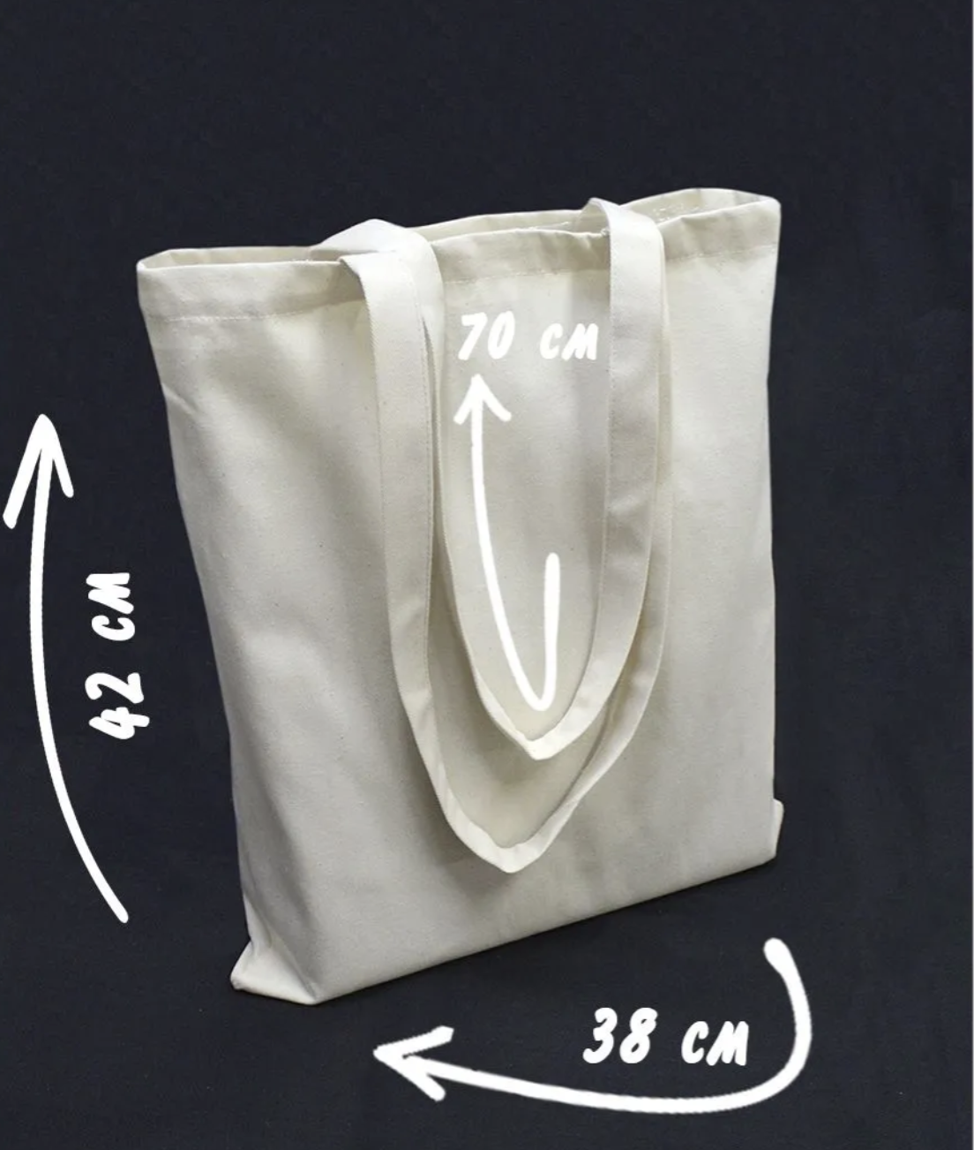
Срок изготовления: 20 календарных дней с момента подписания договора.
Доставка: Приморский край , пгт. Терней, ул. Партизанская,44. Доставка Товара до склада Заказчика, разгрузка на склад Заказчика производится силами и средствами поставщика.
По вопросам обращаться к Заместителю директора по развитию : Елена моб.тел. 8 931 902 1603
Заказчик | Исполнитель:
ФГБУ «СИХОТЭ-АЛИНСКИЙ
ГОСУДАРСТВЕННЫЙ ЗАПОВЕДНИК»
Директор  ______________________Сутырина С.В. | От имени Исполнителя:  _______________________

